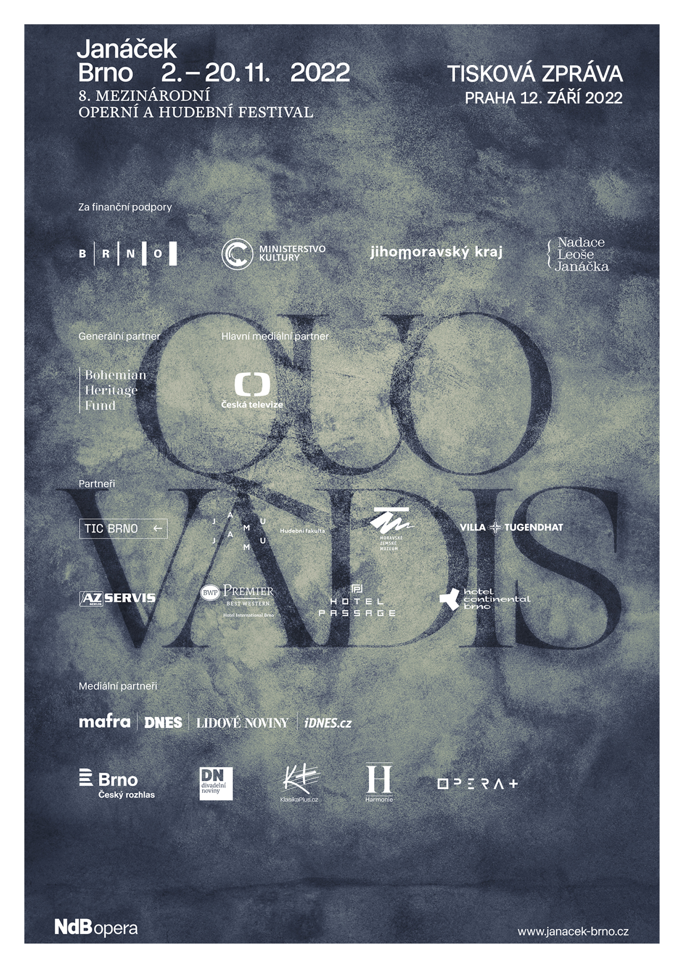
Česká dirigentská špička na festivalu Janáček Brno 2022
Tisková zpráva ze dne 12. září 2022

Brno již po osmé dostojí své pověsti světové kulturní metropole, a to díky mezinárodnímu opernímu a hudebnímu festivalu Janáček Brno. Od 2. do 20. listopadu 2022 bude město patřit dílu Leoše Janáčka a dalších umělců, kteří jej na jeho tvůrčí cestě inspirovali či jím naopak byli inspirováni. V čele s dirigenty Jakubem Hrůšou, Tomášem Hanusem, Tomášem Netopilem a Marko Ivanovićem a věhlasnými českými i zahraničními soubory se festival představí s tématem „Quo vadis“, odkazujícím k Janáčkově oblíbené duchovní kantátě Felikse Nowowiejského.
Program festivalu, oceněného prestižní cenou The International Opera Award za nejlepší festival roku 2018, lze vzhledem k velmi bohaté hudebně-divadelní nabídce rozdělit na dva hlavní pomyslné segmenty: divadelní a koncertní řadu.
Divadelní řadě vévodí zvučné zahraniční soubory: švýcarský Grand Théâtre de Genève s inscenací Káti Kabanové pod taktovkou Tomáše Netopila a v režii Tatjany Gürbaca, Welsh National Opera s Věcí Makropulos v hudebním nastudování Tomáše Hanuse a v režii Olivie Fuchs. „Pro mě osobně bude jedním z vrcholů festivalu americká sopranistka Corinne Winters, která v rámci ženevské produkce ztvární Káťu Kabanovou. Corinne excelovala na letošním Salzburger Festspiele, kde se Janáčkova opera stala opravdovým hitem programu,“ zve šéf Janáčkovy opery NdB Jiří Heřman, „a pak také skvělý bude mladý tenorista Nicky Spence, který přijede s Welsh National Opera. Je pravidelným hostem v londýnské Covent Garden i newyorské MET. Vystoupí také v Zápisníku zmizelého spolu s vynikajícím klavíristou Juliem Drakem a sólistkou brněnské opery Václavou Krejčí Houskovou. Jejich společné CD získalo například BBC Music Magazine Awards 2020 nebo Gramophone Classical Music Awards 2020. To je úžasný úspěch,“ dodává. S velšským souborem se také představí barytonista David Stout jako baron Prus a španělská sopranistka Ángeles Blancas Gulín v roli Emilie Marty.
Operní produkce nabídnou také české soubory – slavnostní zahájení bude tradičně patřit nové inscenaci Janáčkovy opery Národního divadla Brno s názvem Glagolská mše / Z mrtvého domu. Půjde o první uvedení scénické podoby Glagolské mše; dirigovat bude Jakub Hrůša, režie se ujal Jiří Heřman. Tuto inscenaci odvysílá 6. listopadu OperaVision ve spolupráci s Českou televizí prostřednictvím live streamu. Opera Národního divadla a Státní opera (Praha) také nabídne Káťu Kabanovou a navíc i Schulhoffovy Plameny, obojí v režii Calixta Bieita a pod taktovkou Jaroslava Kyzlinka (Káťa Kabanová) a Jiřího Rožně (Plameny).
V rámci koncertní řady se na festivalu představí významná zahraniční orchestrální tělesa jako švýcarský Orchestre de la Suisse Romande, mající na svém kontě přes 100 nahrávek pro DECCA – spolu s nimi a dirigentem Tomášem Netopilem vystoupí slavná britská houslistka Viktoria Mullova. Orchestr Welsh National Opera se svým šéfdirigentem Tomášem Hanusem na festivalu uvede nejen svého domácího skladatele Benjamina Brittena a Leoše Janáčka, ale součástí programu jsou rovněž Dvořákovy Biblické písně v interpretaci českého pěvce Adama Plachetky. Sommerova Vokální symfonie v podání SOČR, Pražského filharmonického sboru, Ondřeje Brouska a Markéty Cukrové a dirigujícího Marka Ivanoviće je jedinečnou příležitostí poslechnout si zřídkakdy uváděné dílo. Stejně tak oratorium polského skladatele F. Nowowiejského Quo vadis v mimořádném nastudování amerického dirigenta Johna Fioreho se sólisty Tomaszem Koniecznym a Csillou Boross slibuje velký umělecký zážitek.
Chybět nebudou ani komorní koncerty se známými interprety, jako jsou Josef Špaček, Iva Bittová, Miroslav Sekera, Ivo Kahánek, Tomáš Jamník, Martin Kasík nebo komorní ansámbly Pavel Haas Quartet, Zemlinsky Quartet či Brno Contemporary Orchestra. Jako každý rok dostane velký prostor i mládí, jak z Konzervatoře Brno, tak z Hudební fakulty JAMU, jejíž studenti pro festival připravili dvě světové operní premiéry.
Ředitel Národního divadla Brno Martin Glaser k festivalu dodává: „Myslím, že velkou devízou je také místo, kde se festival odehrává – Brno, v němž Leoš Janáček žil a tvořil, je totiž kulturním a společenským centrem, kterého si všimly i New York Times nebo The Guardian. Pestrá hudební scéna, jíž je naše divadlo živou součástí, spolu s odkazem Leoše Janáčka zařadily Brno dokonce na seznam měst hudby UNESCO.” Festival Janáček Brno má i proto po celém městě pro své návštěvníky nachystanou také řadu doprovodných akcí, ať už jde o výstavy, Otevřený dům s netradiční prohlídkou zákulisí Janáčkova divadla, ochutnávku Janáčkových oblíbených pokrmů podle receptů jeho hospodyně nebo možnost vydat se s průvodcem po janáčkovské stezce městem a dozvědět se o mistrovi řadu zajímavostí.
Aktuální informace o festivalu a možnost on-line zakoupení vstupenek naleznou návštěvníci na stránkách www.janacek-brno.cz. Pro návštěvníky festivalu je připraven festivalový pas, díky kterému získají při nákupu tří a více představení 25% slevu a při nákupu pěti a více představení 30% slevu. Některé koncerty jsou v této chvíli již vyprodány.
Festival se koná za finanční podpory statutárního města Brna, Ministerstva kultury ČR, Nadace Leoše Janáčka a Jihomoravského kraje. Generálním partnerem festivalu je Bohemian Heritage Fund. Hlavním mediálním partnerem festivalu je Česká televize.

JANÁČEK BRNO 2022
8. mezinárodní operní a hudební festival
QUO VADIS

Kontakt:
Alena Navrátilová Ochrymčuková
PR a marketing Janáčkovy opery NdB
e-mail: ochrymcukova@ndbrno.cz
telefon: +420 702 267 991

Odkaz na video prezentaci festivalu: Janáček Brno 2022
Odkaz na fotografie k festivalu: Flickr festivalu Janáček Brno
Odkaz na web: www.janacek-brno.cz
Odkaz na doprovodný program: https://www.leosjanacek.eu/festival-jb/

